2015版审判流程管理系统

系统管理
用户操作手册



2018年12月

文档修改历史记录
更改时间 | 版本 | 更改内容描述 | 作者
2017-09-06 | 1.0 | 完成 | TDH

目 录
文档修改历史记录 1
第一章 概述 2
1.1 系统功能 2
1.2 业务流程 2
1.3 预期读者 2
1.4 系统名称及版本号 2
第二章 浏览器设置 3
2.1 INTERNET选项设置 3
第三章 系统登录 6
3.1系统登录 6
第三章 常用控件安装 6

第一章 概述

系统功能
主要用于说明系统登陆的方法、常用控件的安装以及浏览器的基本设置，这样在之后的系统功能的使用中才可以有令人舒心的使用体验。

业务流程

预期读者
本手册的阅读对象是：法院管理员、公司驻地运维人员。

系统名称及版本号
系统名称：《通达海2015版审判流程管理系统软件》
系统版本：V0.1

第二章 运行参数

2.1 案件代字管理
- 业务场景
不同院里面，每个案件代字的属性可能是不同的，可以在此功能下进行个性化配置。
- 功能入口
在系统左侧导航功能中依次选择“系统设置→业务参数→立案设置”→“案件代字维护”功能，
- 功能介绍
每个案件代字的审限、结案文书是否需要审批、结案是否需要审批等一些属性信息，每个院里面可能流程都有所区别，可以在这边进行统一的管理配置，其主页面如下图所示：
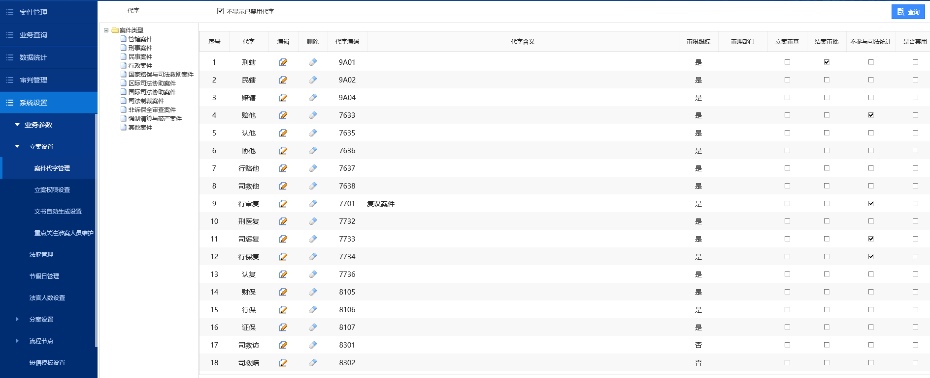

左边是案件代字的分类，右边是每个分类具体的案件代字，在每行的都有几个快速勾选框立案审查和结案审批，如果勾选了立案审查，那么此种案件代字的案件不允许直接立案，只能走立案审批流程才可以进行立案，若勾选了结案审批，那么案件报结的时候不允许直接结案，需要走结案审批流程才可结案。
功能按钮:
编辑:给出更多的修改项，如下图所示：
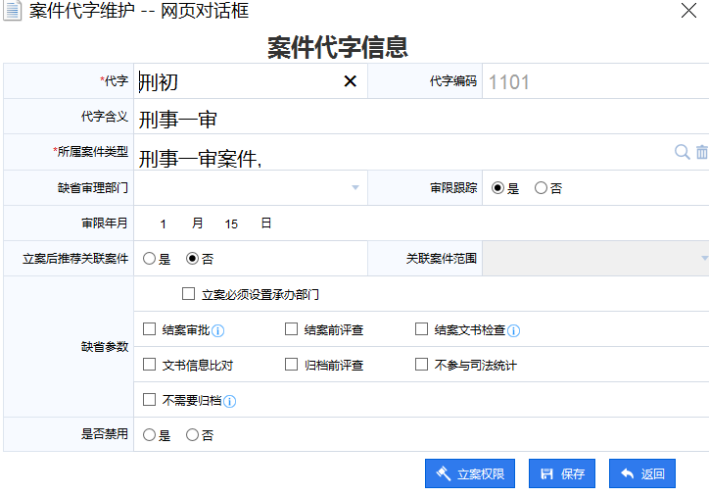
立案权限：可以将对应的案件代字的立案权限授权给对应的人员
保存：保存表单信息
返回：关闭当前页面

删除：把选择的这条代字记录删除
查询：根据输入的代字搜索关键词，自动筛选出相关案件代字

2.2 立案权限设置
- 业务场景
本院立案人员可能会有明确分工，由不同的立案人员来立不同类型的案件
- 功能入口
在系统左侧导航功能中依次选择“系统设置→业务参数→立案设置”→“立案权限”功能，
- 功能介绍
能够自由配置立案人员的立案权限，可以具体到每一个案件代字，其主页面如下:
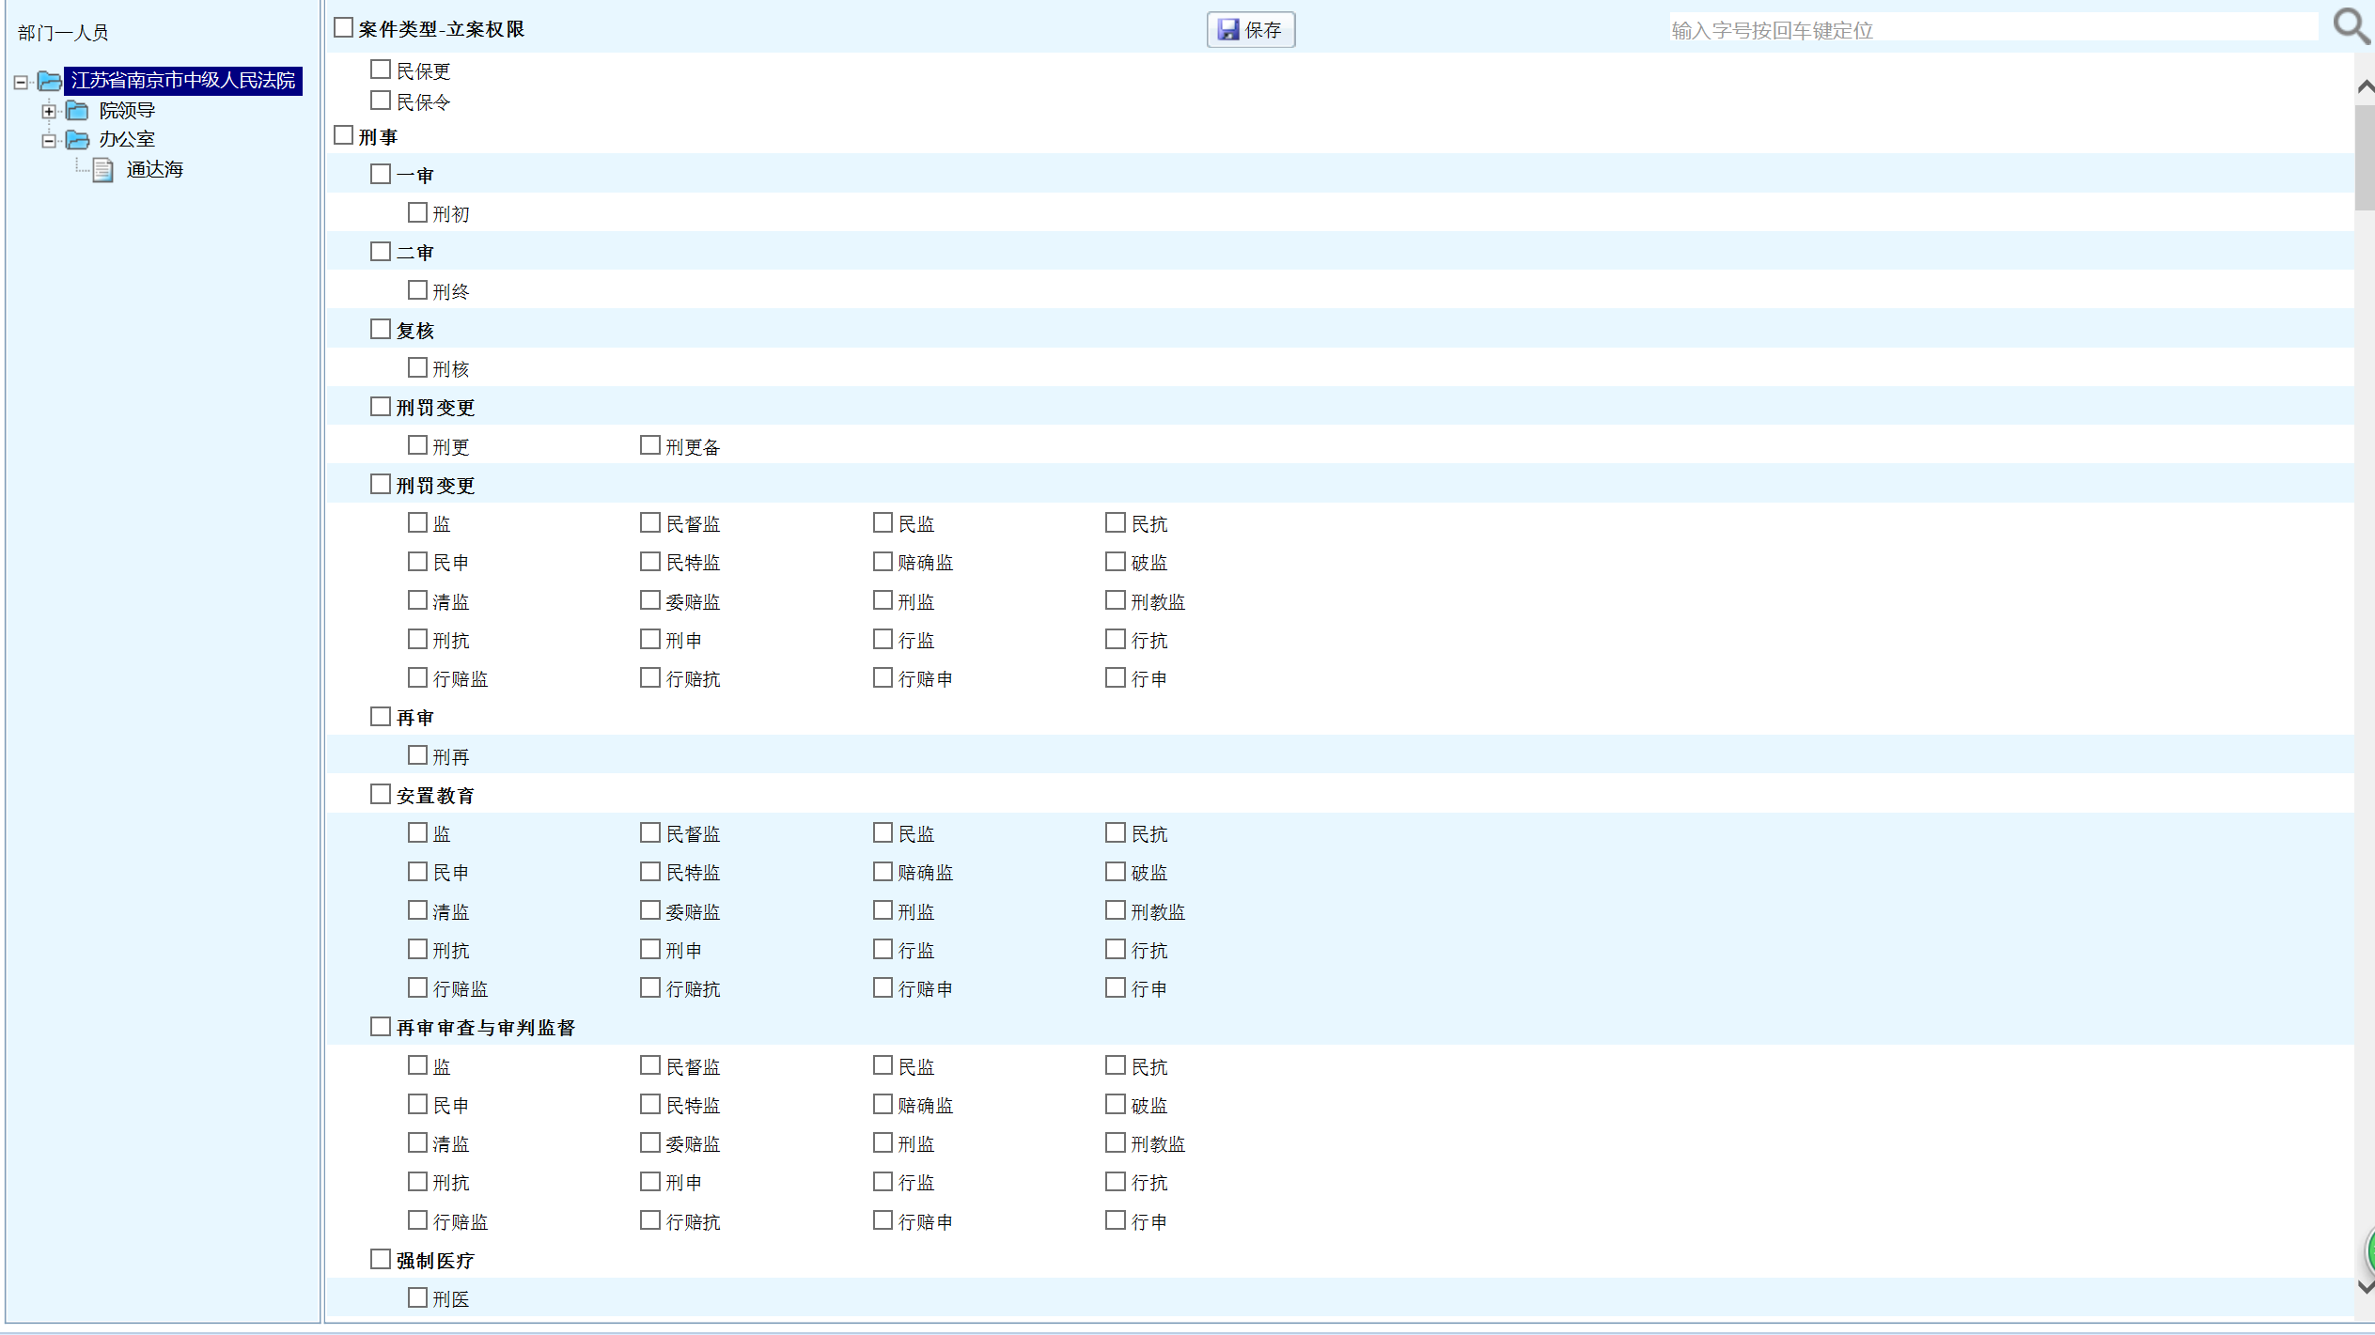
左侧是立案人员的名单（拥有收案人角色的用户才会显示在这里），选中以后在右侧勾选对应的案件代字，然后保存即可。也可以通过右上角的搜索框对案件代字进行查询。

2.3 法庭管理
- 业务场景
维护本院的法庭配置，便于在开庭排期的时候快速选择
- 功能入口
在系统左侧导航功能中依次选择“系统设置→业务参数→立案设置”→“法庭配置”功能，
- 功能介绍
用于配置本院的法庭信息，也可以对已配置的法庭信息进行修改

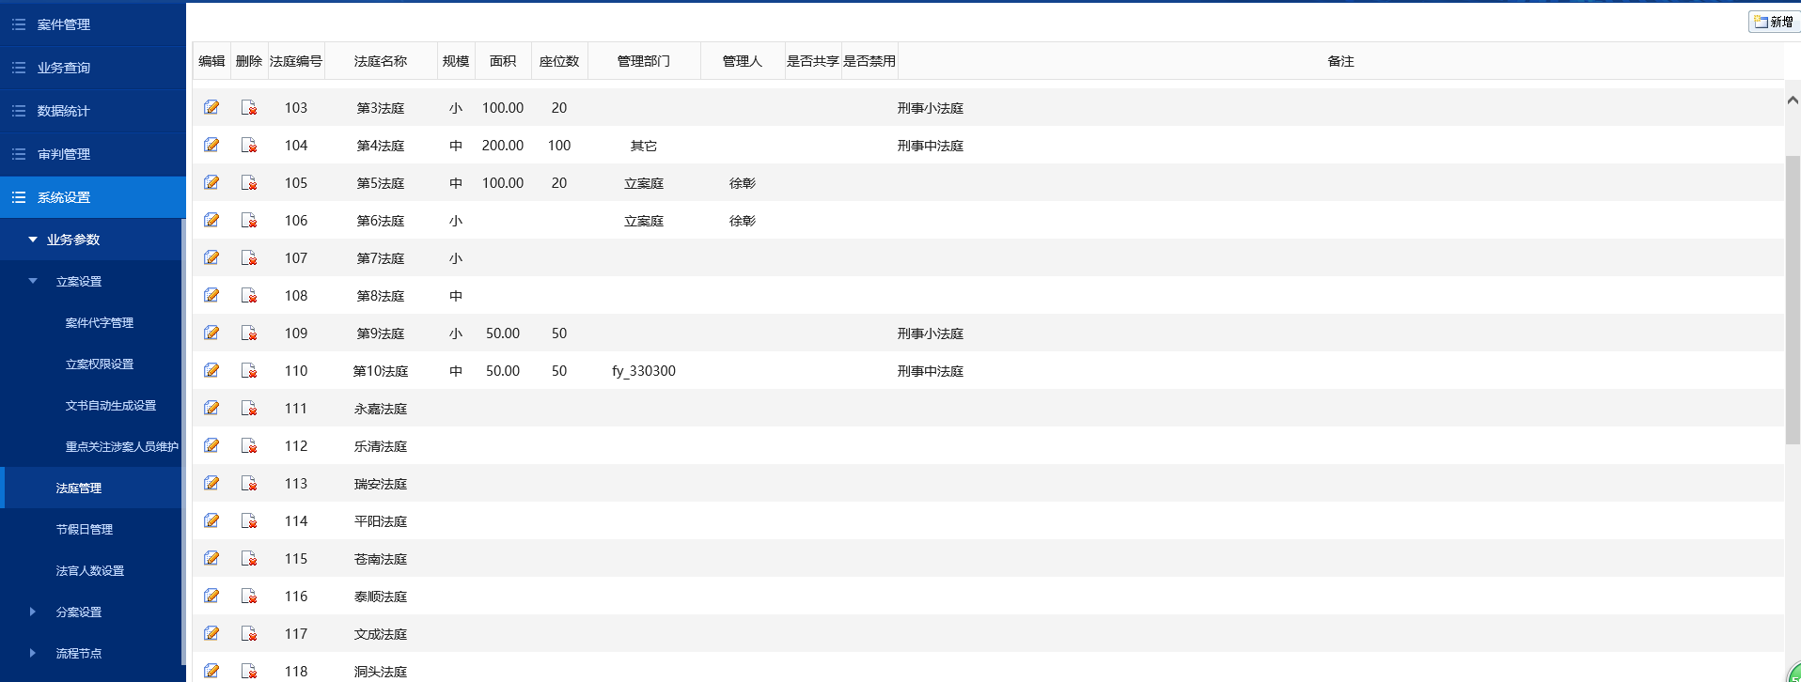
功能按钮：
新增：填写新增法庭的信息，，如下图所示，然后保存成功之后就可以在开庭排期进行选择。

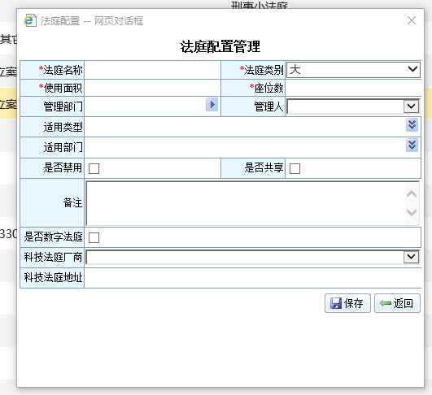

2.4 陪审员配置
- 业务场景
维护每个法院的人民陪审员信息
- 功能入口
在系统左侧导航功能中依次选择“系统设置→业务参数→分案设置”→ “陪审员配置”功能，
- 功能介绍
用于录入本院陪审员的信息，这样在分案的时候可供选择，其主要页面如下图所示：
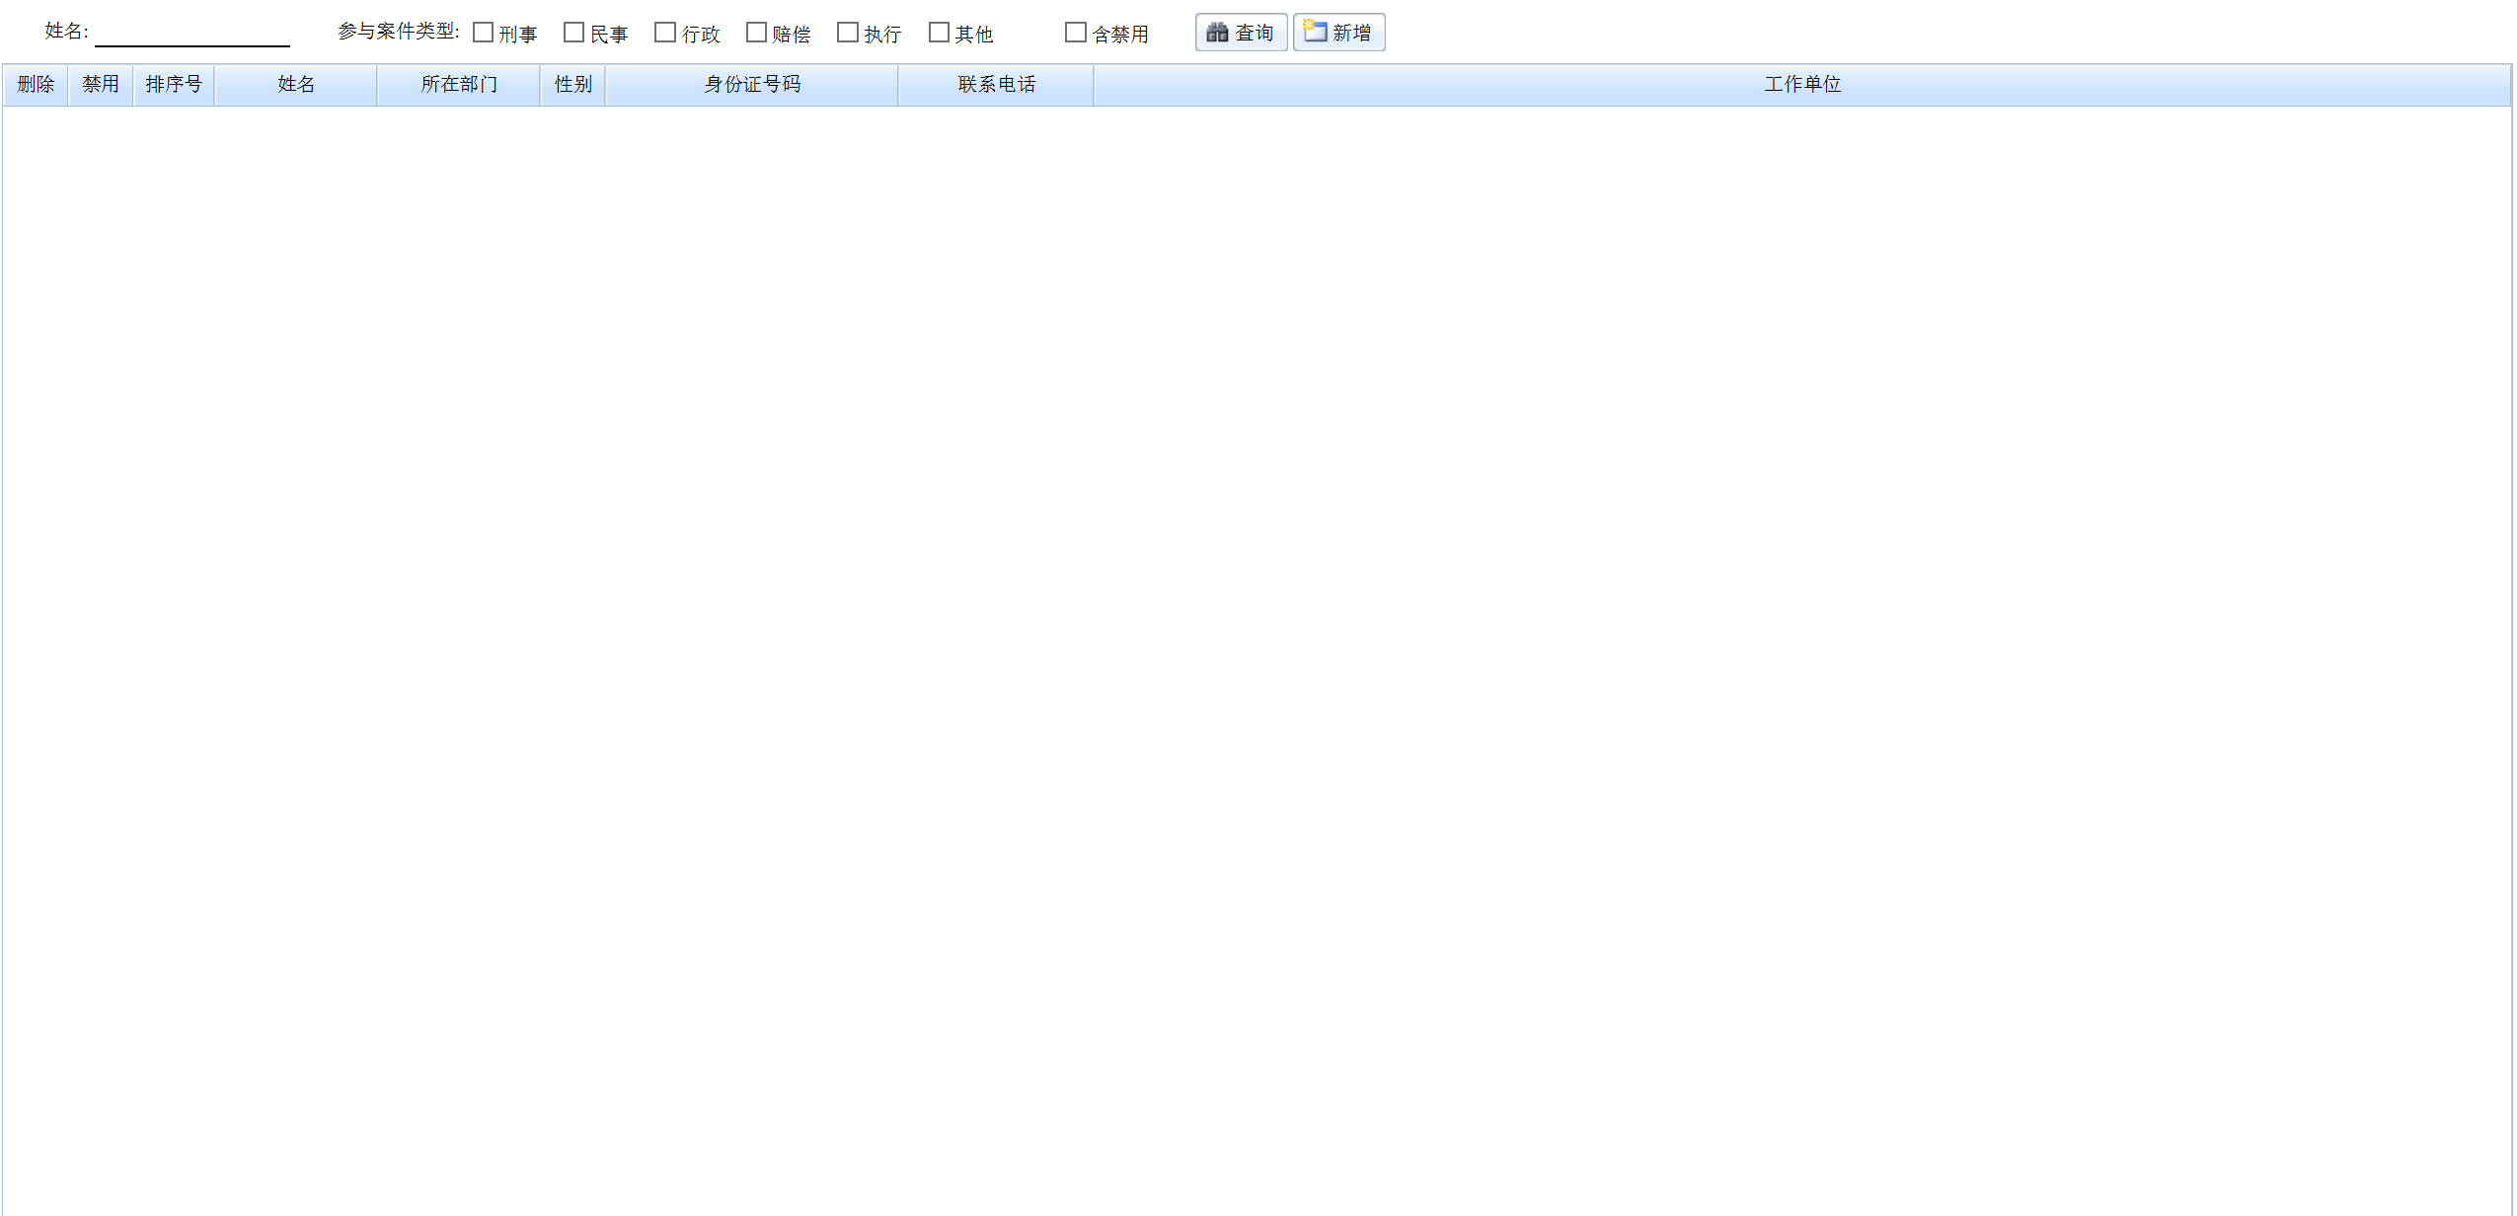
功能按钮：
查询：根据输入的查询条件搜索出已有的陪审员信息
新增：新增陪审员信息，输入对应信息项，确认后保存即可。
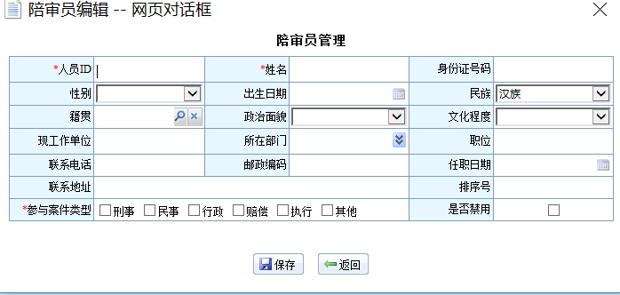

2.5节假日管理
- 业务场景
维护每年的节假日，这样系统在计算审限的时候胡自动跳过节假日。
- 功能入口
在系统左侧导航功能中依次选择“系统设置→业务参数→节假日管理”功能，
- 功能介绍
用于展示今年的节假日配置，可以进行修改和维护，系统默认会把本年度的周六、周日以及法定节假日列入节假日，一般非特殊情况，不允许随意修改，其页面如下：
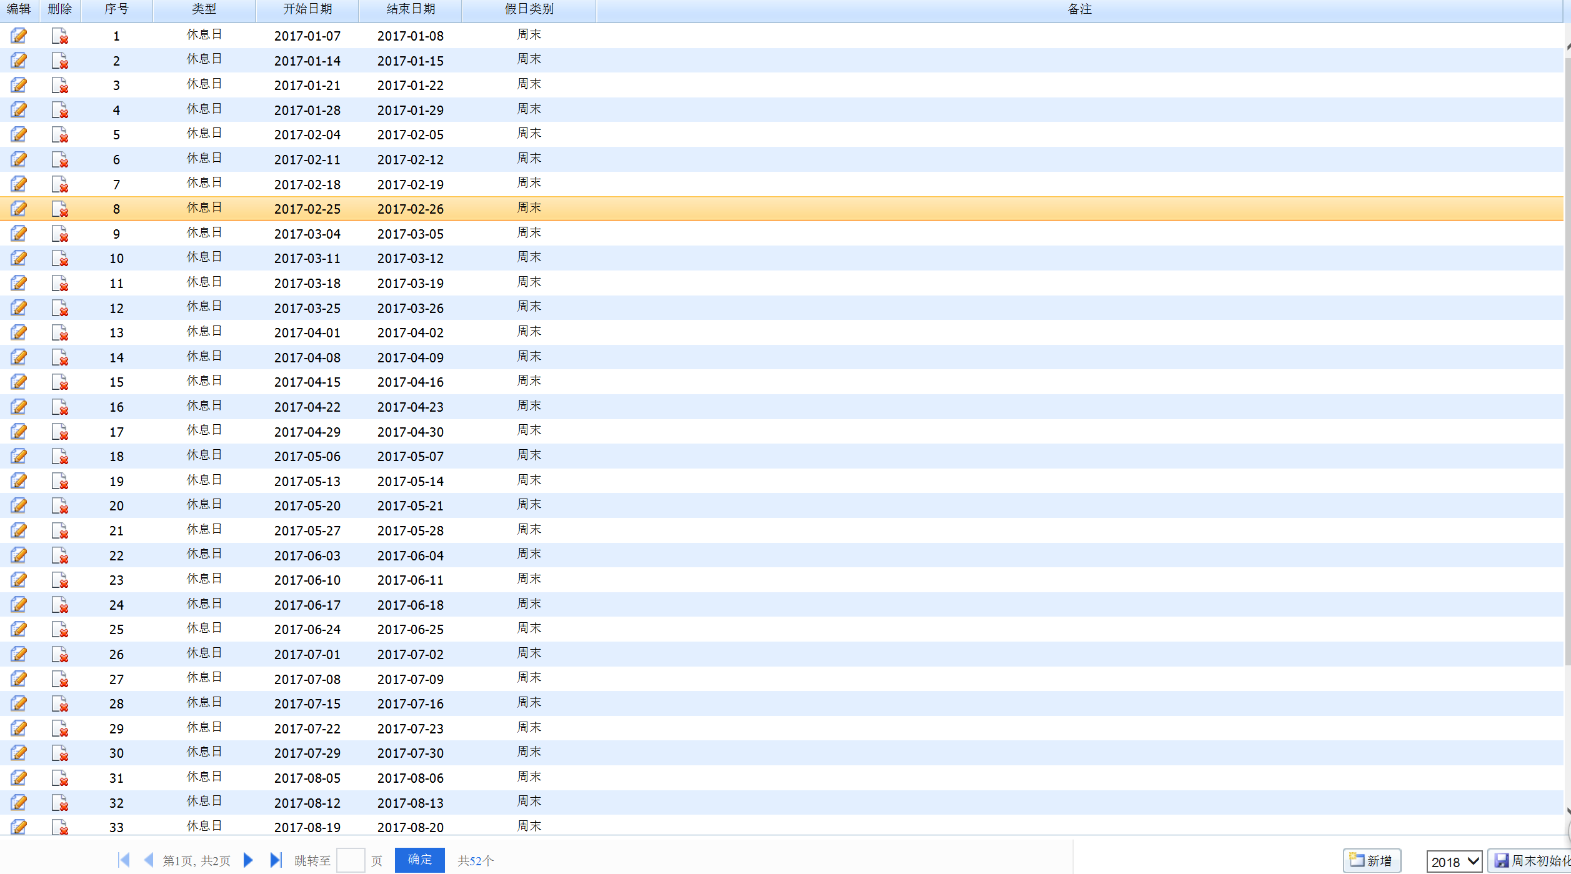
功能按钮:
编辑：编辑当前节假日记录
删除：删除当前记录
新增：新增当前年度的节假日
周末初始化：全部数据初始化，非特殊情况，谨点

2.6 法官人数设置
- 业务场景
维护全院每个部门的法官人数。
- 功能入口
在系统左侧导航功能中依次选择“系统设置→业务参数→ “法官人数设置”功能，
- 功能介绍
左边是年度的选择区域，右边是每个部门对应年度法官信息的展示

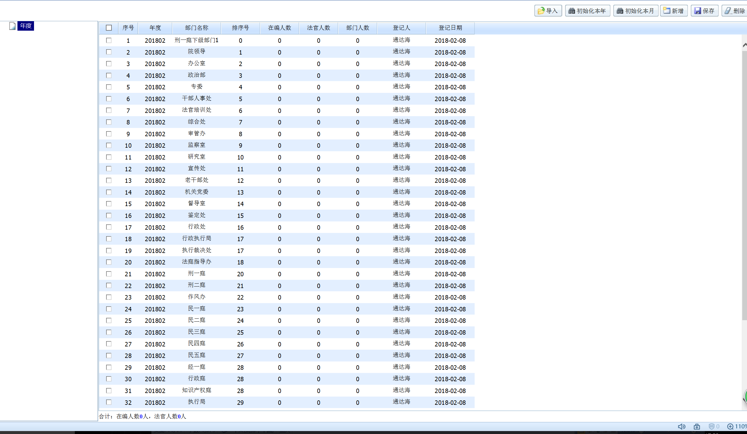
功能按钮：
导入：可以将EXCEL文件导入，但是格式要按照要求来，如下图所示：
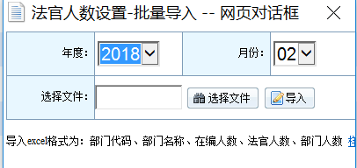
初始化本年：初始化全年数据
初始化本月：初始化本院数据
新增：新增部分的法官数据
保存：保存当前数据
删除:删除所选部门的法官数据

2.7 FTP服务器管理

- 业务场景

维护全院存储上传文件的FTP服务器信息。
- 功能入口
在系统左侧导航功能中依次选择“系统设置→运行管理→ “FTP文件服务器”功能，
- 功能介绍

左边是已经配置的FTP名称，选择对应名称后，右边显示每个FTP服务器的详细信息
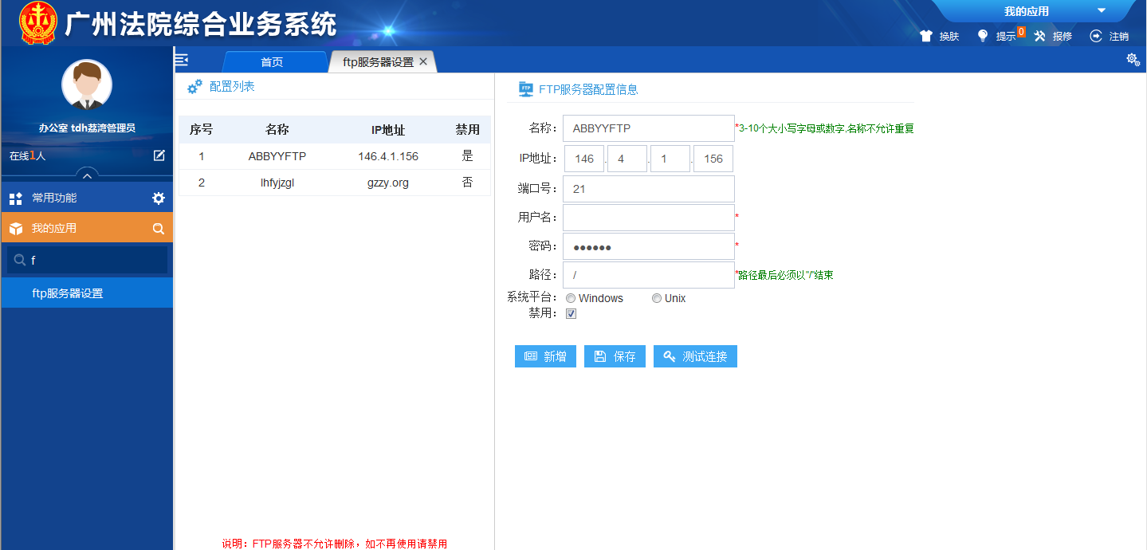
功能按钮:
新增：新增FTP服务器信息
保存：保存当前的FTP服务器配置
测试连接：用于测试当前设备与FTP服务器之间网路是否通畅，FTP服务器是否正常
特别提醒：FTP服务器要是满了且不打算扩容，想新建一个FTP服务，那么原来的老的不允许删除，只能去禁用。

